CHẾ ĐỘ CHĂM SÓC TRẺ NHẸ CÂN-THẤP CÒI

TRƯỜNG MẦM NON PHÚ CƯỜNG

Suy dinh dưỡng ở trẻ em thường được xác định dựa vào cân nặng và chiều cao, hay nói cách khác nếu cân nặng thấp so với tuổi mà chiều cao vẫn bình thường thì gọi là suy dinh dưỡng thể nhẹ cân, còn cân nặng bình thường và chiều cao thấp hơn so với lứa tuổi thì gọi là suy dinh dưỡng thể thấp còi. Nếu cả cân nặng và chiều cao đều thấp hơn so với tuổi thì gọi là suy dinh dưỡng thể nhẹ cân, thấp còi
Hậu quả của suy dinh dưỡng thể nhẹ cân, thấp còi thường ảnh hưởng đến phát triển thể lực, trí tuệ, sức khỏe. Sự thiếu hụt dinh dưỡng kéo dài làm giảm trí thông minh, và mắc nhiều bệnh tật, đặc biệt các bệnh nhiễm khuẩn do suy giảm hệ miễn dịch.
Để phòng ngừa suy dinh dưỡng thể nhẹ cân, thấp còi cần chăm sóc dinh dưỡng tốt cho bà mẹ mang thai và cho trẻ từ khi sinh ra đến khi trẻ được 2 tuổi.
Những điều nên làm:
a. Chăm sóc dinh dưỡng và sức khỏe cho bà mẹ có thai bằng cách:
- Ăn thức ăn đa dạng và có đủ 4 nhóm thực phẩm chính như ngũ cốc khoai củ, đạm động vật, đậu đỗ, dầu mỡ, rau xanh hoa quả.
- Uống thêm viên sắt, canxi từ khi mang thai đến 1 tháng sau khi sinh
- Uống thêm acid folic trong 12 tuần đầu mang thai.
- Cần khám thai định kỳ và theo dõi tăng cân từng quý để bổ sung dinh dưỡng kịp thời.
- Chích ngừa uốn ván sơ sinh

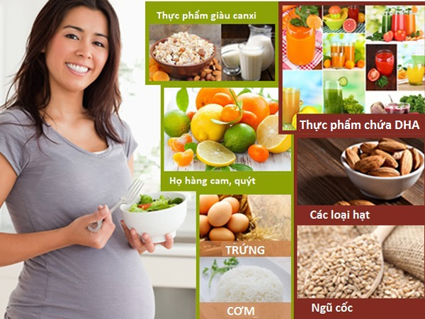

b. Chăm sóc sức khỏe và dinh dưỡng cho bé trong 2 năm đầu đời bằng cách:
- Cho trẻ bú sữa mẹ hoàn toàn trong sáu tháng đầu
- Mỗi ngày cho trẻ tắm nắng từ 15-30 phút vào buổi sáng từ 7 – 8 giờ
- Cho trẻ ăn dặm khi được tròn sáu tháng tuổi và ăn theo nhu cầu của trẻ.
- Bổ sung đầy đủ 4 nhóm thực phẩm cùng với bú sữa mẹ kéo dài từ 18-24 tháng
- Khi trẻ bị bệnh không nên kiêng khem quá mức. Nên tiếp tục cho trẻ bú mẹ, ăn nhiều bữa trong ngày, chọn thức ăn dễ tiêu hóa và đủ chất dinh dưỡng.
- Chích ngừa cho trẻ đầy đủ.
- Ngoài ra có thể bổ sung thêm vi chất dinh dưỡng như vitamin A, D, kẽm sẽ giúp trẻ phòng chống suy dinh dưỡng thể nhẹ cân, thấp còi.

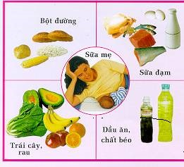

Những điều nên tránh:
- Mẹ cho trẻ cai sữa quá sớm, sau khi cai sữa mẹ lại không biết cách cho trẻ ăn đầy đủ các nhóm chất dinh dưỡng.
- Ăn ít bữa, thức ăn của trẻ nghèo dinh dưỡng … ít thức ăn động vật, đậu đỗ, thiếu dầu mỡ không đủ năng lượng cho trẻ hoạt động và phát triển nên trẻ không tăng cân.
- Ăn tốt nhưng chơi đùa quá sức tiêu hao năng lượng nhiều, cần cho trẻ ăn thêm.
- Trẻ bị mắc một bệnh nào đó nhưng chưa nhận thấy.
- Không cho con ăn cá, cua, tôm, trứng,... sợ trẻ bị dị ứng với thức ăn, sợ chất tanh, ... dễ gây chán ăn, đồng thời tạo thói quen ăn uống thiên lệch, khó thay đổi về sau.
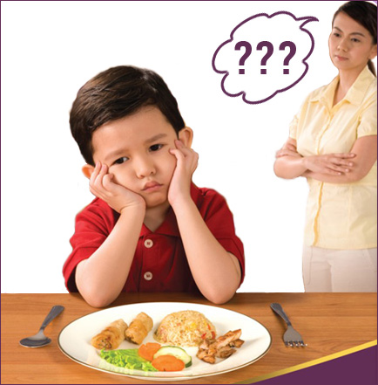

Các biện pháp giúp trẻ cải thiện sức khỏe
- Theo dõi biểu đồ tăng trưởng cho trẻ hàng tháng: Nhằm phát hiện sớm tình trạng suy dinh dưỡng hoặc các nguy cơ nếu có và can thiệp sớm.
- Ngừa và trị bệnh: Điều trị triệt để các bệnh lý nhiễm trùng hô hấp, tiêu chảy… không lạm dụng kháng sinh mà chỉ dùng kháng sinh đúng chỉ định, đủ liều, đủ thời gian, chăm sóc dinh duỡng tích cực trong thời gian bệnh và phục hồi dinh dưỡng sau thời gian bệnh.
- Uống thuốc tẩy giun định kỳ mỗi 6 tháng cho trẻ từ 2 tuổi.
Nấu đặc:
Bắt đầu từ khi ăn dặm, trẻ phải được ăn từ loãng đến đặc dần. Vì nếu nấu loãng, nhiều nước thì năng lượng sẽ thấp. dạ dày bé bị đầy bởi nước và không thể chứa thêm dù bữa ăn đó chưa đủ năng lượng. Từ 6 – 9 tháng, mỗi ngày nên cho trẻ ăn 2 chén bột khuấy dặc như hồ. Mỗi chén bột phải có đủ 4 nhóm chất: đạm, bột, rau, dầu. Nếu trẻ khó tiêu, bác sĩ có thể chỉ định dùng men amylase hoặc neopeptin nhỏ vào chén bột hoặc uống. Lưu ý không được sử dụng dài ngày hay tự ý sử dụng.
Tăng bữa ăn:
Ngày ăn 5 – 6 bữa thay vì chỉ ăn 3 bữa. Nên cho trẻ ăn thêm bữa phụ, ví dụ như sau khi ăn bữa chính nếu trẻ ăn ít hơn nửa chén thì ta cho trẻ uống nửa ly sữa, nửa cốc sữa chua, hoặc nửa quả chuối… Làm như vậy trẻ sẽ đỡ chán ăn.
Tăng dầu mỡ và thực phẩm giàu năng lượng:
Trẻ suy dinh dưỡng nên ăn gì? Dầu mỡ cung cấp năng lượng gấp đôi chất bột và chất đạm. Mẹ có thể cho dầu mỡ quấy vào bột cháo hoặc cho dầu mỡ vào nước canh, rau xào… để tăng năng lượng trong bữa ăn của trẻ. Ngoài ra chất dầu còn làm chén bột mềm, không quá khô để dễ ăn.
Trong chế độ ăn, ngoài bột, cháo hoặc cơm, trẻ cần ăn thêm các thực phẩm có năng lượng cao như dầu, mỡ, các thức ăn giàu protein động vật như: thịt, cá, trứng, sữa… các loại rau xanh và quả tươi giàu vitamin.

\

Bổ sung vi chất dinh dưỡng cần thiết cho b

Khi trẻ đã bị suy dinh dưỡng thì trẻ cần bổ sung một số vi chất dinh dưỡng (vitamin và muối khoáng). Bố mẹ có thể xin tư vấn từ các bác sĩ chuyên khoa dinh dưỡng để được cho thuốc thích hợp. Các bà mẹ không nên tự ý mua thuốc cho con vì tuy là “thuốc bổ” nhưng nếu dùng không đúng cũng sẽ gây ra hậu quả không tốt cho sức khỏe của trẻ.
Các vitamin và khoáng chất cần thiết cho sự phát triển của trẻ
Canxi: Thức ăn giàu canxi bao gồm sữa, phô mai, các sản phẩm từ sữa, rau có màu xanh thẫm, sản phẩm từ đậu tương, cá,… Gần đây ở thị trường Việt Nam đã xuất hiện nhiều sản phẩm tăng cường canxi như bánh mỳ, bánh bích quy, ngũ cốc ăn liền. Trẻ từ 3 – 5 tuổi mỗi ngày nên sử dụng 4 đơn vị sữa và chế phẩm sữa, 1 đơn vị sữa tương đương 1 miếng phô mai (15g phô mai), hoặc 1 hộp sữa chua (100ml sữa chua) hoặc 2 ly sữa nhỏ (200ml sữa dạng lỏng).

Kẽm: Kẽm giúp tăng hấp thu, tăng tổng hợp chất đạm, tăng cảm giác ngon miệng cho bé. Thiếu kẽm sẽ làm chậm phát triển chiều cao, rối loạn phát triển và gây biếng ăn do rối loạn vị giác. Trẻ biếng ăn kéo dài sẽ dễ bị suy dinh dưỡng.
Các thực phẩm giàu kẽm gồm có thịt đỏ (thịt bò), một số hải sản (sò,…), ngũ cốc nguyên hạt và một số ngũ cốc ăn liền được tăng cường kẽm.

- Vitamin D: Trong tự nhiên, rất ít thực phẩm có lượng đáng kể vitamin D. Các thực phẩm có vitamin D gồm một số dầu gan cá, nhất là ở các loại cá béo (cá hồi…), lòng đỏ trứng gà. Thực phẩm giàu vitamin D giúp tăng cường hấp thu canxi, làm xương chắc khoẻ và tăng trưởng tốt. Trẻ cũng cần tăng cường vận động ngoài trời để tăng cường hấp thu canxi.

\

Vitamin A: bổ sung vitamin A mỗi 6 tháng cho trẻ bắt đầu ăn dặm
Đối với những trẻ bị suy dinh dưỡng, việc bổ sung vitamin A, sắt, kẽm, muối i-ốt, canxi, đa vi chất hiệu quả sẽ giúp trẻ bắt kịp đà tăng trưởng. Việc cho trẻ ăn như đúng cách sẽ giúp trẻ cải thiện được chiều cao, cân nặng tốt nhất
Khuyến khích bé tập thể dục thường xuyên. Tập thể dục sẽ giúp cho quá trình trao đổi chất trong cơ thể diễn ra bình thường và bài tiết chất độc không mong muốn ra khỏi cơ thể. Nếu trẻ không thích tập thể dục, bạn có thể tổ chức một số trò chơi vui nhộn hoặc đưa bé đi bơi, đạp xe.

\


